МИНИСТЕРСТВО ОБРАЗОВАНИЯ РЕСПУБЛИКИ БЕЛАРУСЬ

УЧРЕЖДЕНИЕ ОБРАЗОВАНИЯ

“БРЕСТСКИЙ ГОСУДАРСТВЕННЫЙ ТЕХНИЧЕСКИЙ УНИВЕРСИТЕТ”

**ИНТЕЛЕКТУАЛЬНЫЕ ИНФОРМАЦИОННЫЕ ТЕХНОЛОГИИ**

ОТЧЁТ

По лабораторной работе № 3

Выполнил:

Студент группы ИИ-22

Копанчук Е. Р.

Проверил:

Касьяник В.В.

Брест – 2023

**Ход работы**

**ЗАДАНИЕ НА ЛАБОРАТОРНУЮ РАБОТУ 3**

1. Изучение кратких теоретических сведений по возможностям и приемам работы с программой Wireshark (файл netWS.pdf).
2. Изучение:
   * Типы фильтрации трафика
   * Правила построения фильтров
   * Приемы статистической обработки сетевого трафика в Wireshark
3. Запуск Wireshark на захват, выполнение загрузки доступной страницы в лабораторных условиях (bstu.by, iit.bstu.by и т.д.). Остановка и сохранение захвата. Для захваченных пакетов определение статистических данных:
   * Процентное соотношение трафика разных протоколов в сети
   * Средняя скорость кадров/сек
   * Средняя скорость байт/сек
   * Минимальный, максимальный и средний размеры пакета
   * Степень использования полосы пропускания канала (загрузка сети)
4. Отфильтровка в захвате IP-пакетов. Определение статистических данных:
   * Процентное соотношение трафика разных протоколов стека TCP/IP в сети
   * Средний, минимальный, максимальный размеры пакета
   * На примере любого IP-пакета указать структуры протоколов Ethernet и IP. Отметить поля заголовков и описать их значения.
5. Запуск Wireshark на захват, выполнение команды ping для IP-адреса соседней рабочей станции в лаборатории. Сохранение результата. Фильтрация пакетов, относящихся к выполнению команды ping. Интерпретация результатов работы утилиты ping на базе полученных пакетов. Описание используемых протоколов. Составление диаграммы взаимодействия машин при работе утилиты ping.

*Примечание:* Утилита использует протокол ICMP (RFC 792 и RFC 960).

1. Запуск Wireshark на захват, выполнение разработанного TCP-сервера и TCP-клиента. Сохранение результата. Фильтрация пакетов данного сеанса. На примере любого TCP-сегмента указать структуру протокола TCP. Отметить поля заголовка, описать их и интерпретировать значения. Составление диаграммы взаимодействия TCP-сервера и TCP-клиента.
2. Запуск Wireshark на захват, выполнение разработанного UDP-сервера и UDP-клиента. Сохранение результата. Фильтрация пакетов данного сеанса. На примере любого UDP-сегмента указать структуру протокола UDP. Отметить поля заголовка, описать их и интерпретировать значения.
3. Анализ ARP-протокола в соответствии с методическими указаниями.

Ход работы

Запуск Wireshark на захват, выполнение загрузки доступной страницы в лабораторных условиях (bstu.by, iit.bstu.by и т.д.). Остановка и сохранение захвата. Для захваченных пакетов определение статистических данных:

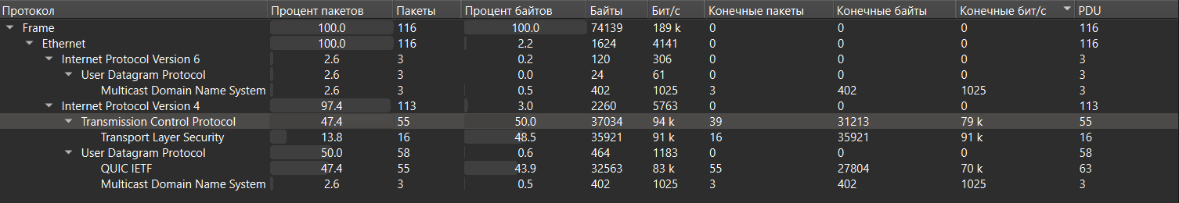

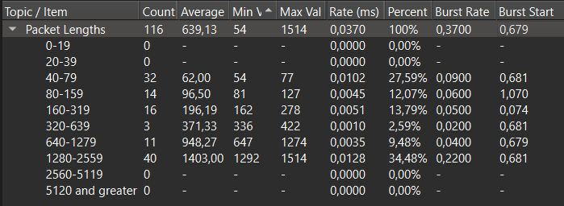

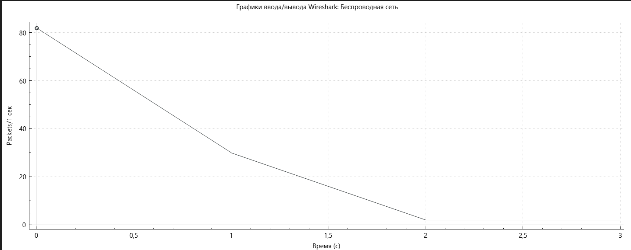

Отфильтровать в захвате IP пакеты. Определить статистические данные:

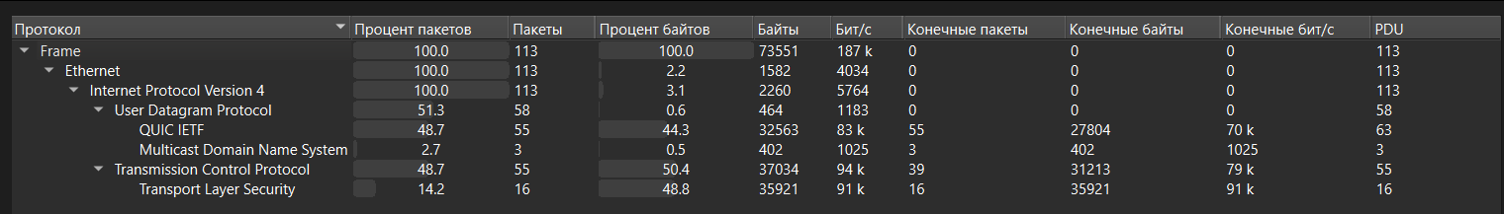

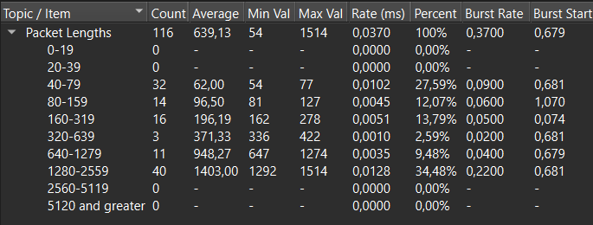

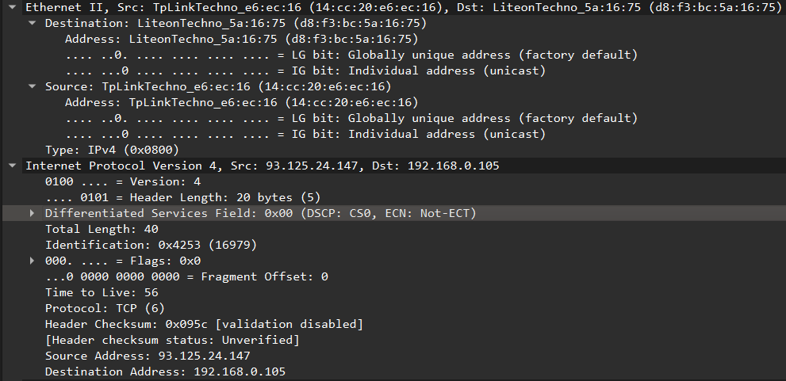

Запуск Wireshark на захват, выполнение команды ping для IP-адреса соседней рабочей станции в лаборатории. Сохранение результата. Фильтрация пакетов, относящихся к выполнению команды ping. Интерпретация результатов работы утилиты ping на базе полученных пакетов. Описание используемых протоколов. Составление диаграммы взаимодействия машин при работе утилиты ping





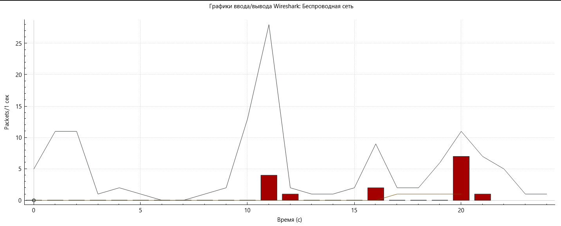



Запустив Wireshark на захват, выполнить разработанный в предыдущей лабораторной работе TCP-сервер и TCP-клиент. Сохранить результат. Сформировав нужный фильтр, отфильтровать пакеты данного сеанса. На примере любого TCP-сегмента указать структуру протокола TCP. Отметить поля заголовка, описать их и интерпретировать их значения. Составить диаграмму взаимодействия TCP-сервера и TCP-клиента.



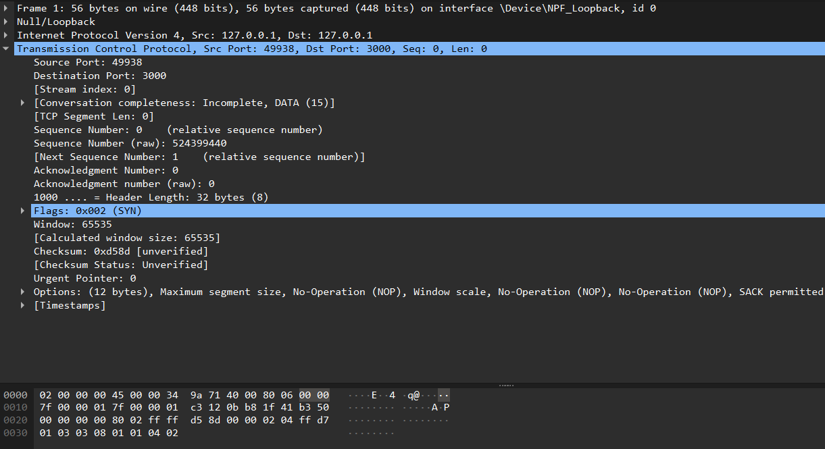

Запустив Wireshark на захват, выполнить разработанный в предыдущей лабораторной работе UDP-сервер и UDP-клиент. Сохранить результат. Сформировав нужный фильтр, отфильтровать пакеты данного сеанса. На примере любого UDP-сегмента указать структуру протокола UDP. Отметить поля заголовка, описать их и интерпретировать их значения.



